Pearland Acres MHP Solicitud de alquiler
Información del solicitante
Nombre: DL #
Fecha de nacimiento: |  |  | SSN: |  |  | Teléfono:
Dirección actual:
Ciudad: |  |  | Provincia/estado: |  |  | Código postal:
Alquiler propia (círculo por favor) | Pago mensual o alquiler: |  |  |  |  |  | ¿Cuánto tiempo?
Dirección anterior:
Ciudad: | Provincia/estado: |  |  |  |  | Código postal:
Propiedad alquilada (círculo por favor) | Pago mensual o alquiler: |  |  |  |  |  | ¿Cuánto tiempo?
Información de empleo
Empleador actual:
Dirección del empleador: |  |  |  |  |  |  | ¿Cuánto tiempo?
Teléfono: |  | Correo electrónico: |  |  |  | Fax:
Ciudad: | Provincia/estado: |  |  |  |  | Código postal:
Posición: | Salario por horas (por favor círculo) |  |  |  | Renta anual:
Contacto de emergencia
Nombre de una persona que no reside con usted:
Dirección:
Ciudad: | Provincia/estado: |  |  | Código postal: |  |  | Teléfono:
Relación:
Cosolicitante información,
Nombre: DL #
Fecha de nacimiento: |  |  | SSN: |  |  | Teléfono:
Dirección actual:
Ciudad: Provincia/estado: |  |  |  |  | Código postal:
Alquiler propia (círculo por favor) | Pago mensual o alquiler: |  |  |  |  |  | ¿Cuánto tiempo?
Dirección anterior:
Ciudad: |  |  | Provincia/estado: |  |  | Código postal:
Propiedad alquilada (círculo por favor) |  |  | Pago mensual o alquiler: |  |  |  | ¿Cuánto tiempo?
Información de empleo cosolicitante
Empleador actual:
Dirección del empleador: |  |  |  |  |  |  | ¿Cuánto tiempo?
Teléfono: |  | Correo electrónico: |  |  |  | Fax:
Ciudad: | Provincia/estado: |  |  |  |  | Código postal:
Posición: | Salario por horas (por favor círculo) |  |  |  | Renta anual:
Referencias
Nombre: |  |  | Dirección: |  |  |  | Teléfono:
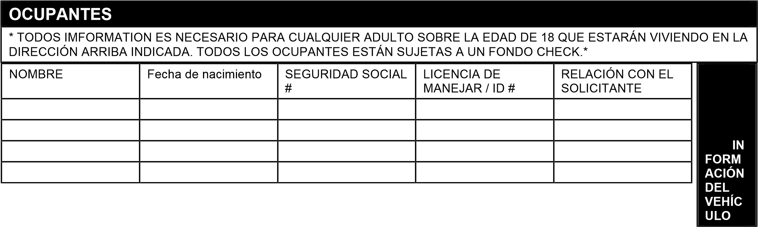
HACER | MODELO |  | AÑO |  |  |  | MATRÍCULA |  |  | ESTADO |  | Color
LISTA DE TODOS LOS ANIMALES DOMÉSTICOS QUE SERÁN SOBRE LA PROPIEDAD. (Perros, gatos, aves, reptiles y otros animales domésticos)
TIPO |  | Color |  | ¿CASTRADO? |  |  |  |  | ¿DESPEJADO? |  | ¿TOMAS?
SOLICITANTE HA: |  |  |  |  | SÍ | No |  | ASOCIACIONISTA
¿SIDO DESALOJADO?
¿VIOLÓ UN ACUERDO DE ARRENDAMIENTO O ALQUILER?
¿SE DECLARÓ EN BANCARROTA?
¿OBJETOS PERDIDOS EN UNA EJECUCIÓN HIPOTECARIA?
¿TENIDO problemas de crédito, paga lento o morosidad?
¿HAY ALGUNA MATERIA PENAL PENDIENTE CONTRA CUALQUIER OCUPANTE?
CUALQUIER OCUPANTE ES UN
DELINCUENTE SEXUAL REGISTRADO.
INFORMACIÓN DE ALQUILER DE PROPIEDAD INFORMATION DE MANAGER DE PROPIEDAD
Pearland Acres MHP NOMBER del manager: LEE BRUMFIELD
18810 Tree Top Lane CONTACTO: 832-655-3344
Pearland, TX 77584 CORREO ELECTRONICO: PearlandAcresMGR@gmail.com
SOLO ESPASIO DE TIERRA INFORMACIÓN DEL AGENTE DE ARRENDAMIENTO SI HABLO ESPANOL
Autorizo la verificación de la información proporcionada en esta forma en cuanto a mi crédito y empleo. He recibido una copia de esta solicitud.
Firma del solicitante: | Fecha:
Firma del co-solicitante: | Fecha:

